Záměr

Obce Lipovec na pronájem části pozemku parc.č. 711/5 o výměře 15 m2 v k.ú. Lipovec u Blanska.
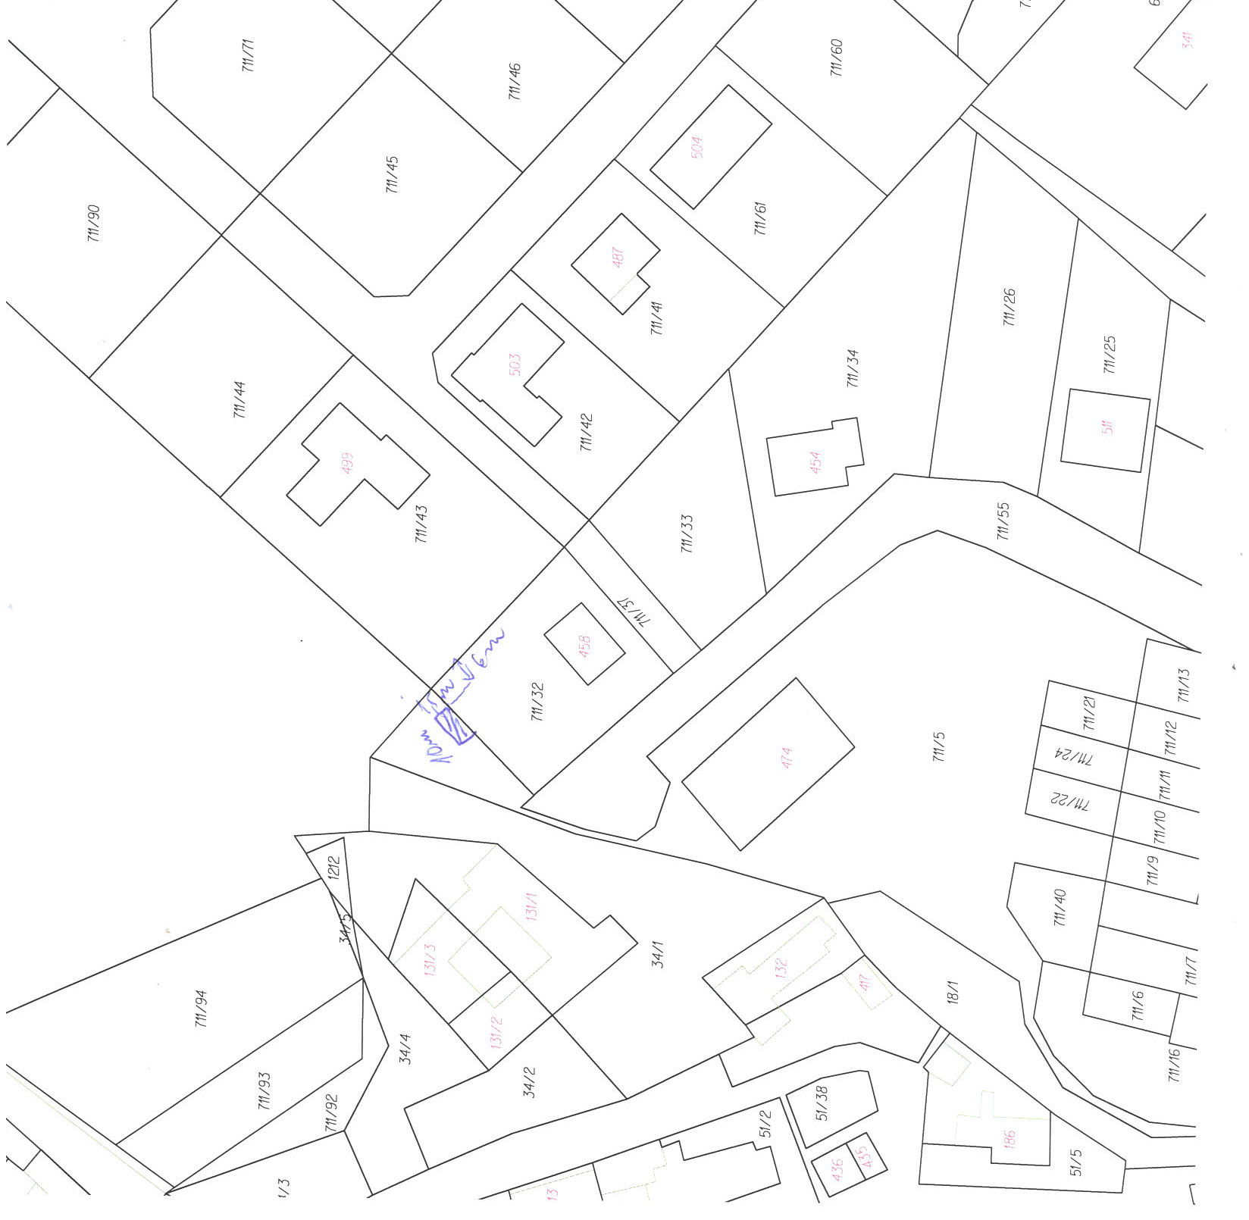
Vyvěšeno : 03.07.2015
Sňato:

